地 藏 菩 薩 滅 定 業 真 言

地藏菩薩法身印咒(俗謂：地藏菩薩滅定業真言)
仰兩手。二頭指二無名指。各相鉤右壓左。二大指各屈在掌中。以二中指各屈。18押二大指甲上。二小指又各屈在掌中。大指來去咒曰：唵(一)婆囉(二合)末(平音)馱你(二)莎訶(三)─《陀羅尼集經‧卷六》。《大正藏》第十八冊頁839下。

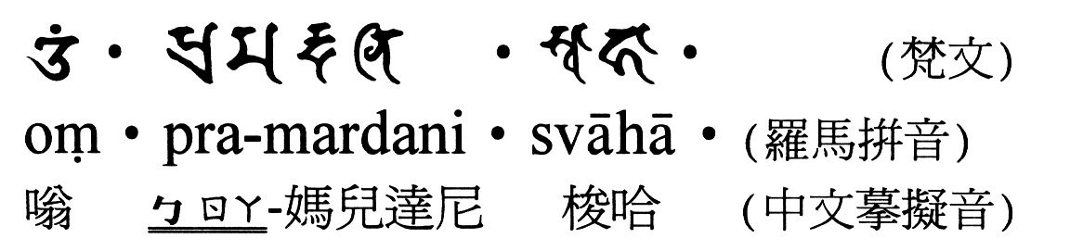

註:pra-mardani 摧伏;散滅;粉碎p864。在顯教經典中都稱此咒為「滅定業真言」，其實咒音 pra-mardani 就有「摧伏、散滅、粉碎」一切罪業、罪障、惡業的意思，所以自古來皆稱此咒為「滅定業」也。明朝末年張獻忠和李自成等流寇作亂造成生靈塗炭，中原各地發生嚴重的飢荒。當時的高僧蕅益大師住九華山時，曾結壇百日，誦持此「地藏菩薩滅定業真言」五百萬遍，進而廣化緇素人士，一共持了十億遍，對崇禎年間戰亂與中原各省饑荒，極有消弭之效！今日逢天災未可測知之時代，凡信奉地藏菩薩者更應人人誦持，以圖減輕眾生之共業。

功德說明：「地藏滅定業真言」，在中國千年來受持者眾多，得到感應而消去業障或惡業，因而逢凶化吉者不可計數。且您不一定要與地藏菩薩有緣，也可受持滅定業真言，對於居家生活，平安健康及明心見性都有幫助，正所謂真言者，諸佛之秘密總持是也。如果專心一致的持「地藏菩薩滅定業真言」就可以接通地藏菩薩的電波，接受他大願力的能量，讓他幫你除去黑暗的業力，沉重的習氣，轉危為安，據古書記載有人因此助父生天、驅魔除患、大疫無憂、延年畢願、轉夭為壽、免盜賊厄、重病除癒、勸發菩提……今人的感應更是不勝枚舉。

